**EDITAL DE CONVITE 01/2017 PROCESSO 003/2017 CAMARA MUNICIPAL DE BRAZÓPOLIS**

**MODELO DE PROPOSTA**

**EMPRESA:** ROBSON APARECIDO DA SILVA 05743232601

**CNPJ:** 26.798.293/0001-98

**ENDEREÇO:** RUA EUCLIDES CINTRA, 148

**MUNICÍPIO:** BRAZÓPOLIS  **UF:** MG

**CEP:** 3750-000

**TELEFONE:** +55 35 991083257

**EMAIL:** acrsolucoesemti@gmail.com

Segue na tabela abaixo os valores propostos para o objeto desta licitação separados

|  |  |  |
| --- | --- | --- |
| **LOTE ÚNICO** | | |
| **ITEM** | **DESCRIÇÃO** | **VALOR (R$)** |
| 1 | Notebook | R$ 2.900,00 |
| **VALOR GLOBAL DO LOTE (R$)** | | **R$ 2.900,00** |

Cond. Pagamento: Conforme Edital

Validade da Proposta: 60 dias

A descrição dos itens propostos foi colocada de forma resumida na tabela acima, mas **DECLARO** que a proposta ora apresentada refere-se a **integralidade** do objeto **exatamente como discriminado tecnicamente e quantitativamente.**

Brazópolis, 12 de dezembro de 2017

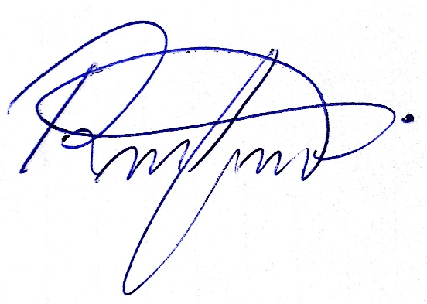

_____________________________

Robson Aparecido da Silva

Analista de Sistemas